Religia
16.04.2020r.
Temat: Cieszymy się ze Zmartwychwstania Jezusa
Zrób znak krzyża i zmów
Modlitwę ,,Aniele Stróżu mój”

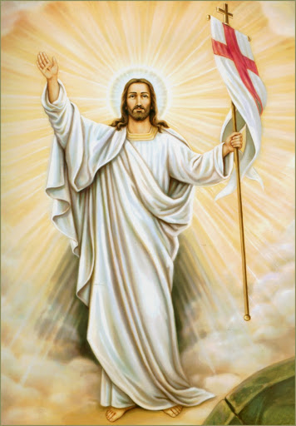
Po śmierci na krzyżu Jezus został złożony w grobie. Dziś chcę wam ogłosić radosną wiadomość: Jezusa nie ma już w grobie, bo zmartwychwstał i znowu jest żywy.

Opowiadanie biblijne

Najszczęśliwszy dzień
Na trzeci dzień po śmierci Jezusa przygnębione kobiety udały się do Jego grobu. Ale gdzie się podział wielki, ciężki kamień, który zamykał wejście do niego? Ktoś go usunął! Kobiety nie chciały wprost wierzyć własnym oczom: ciało Jezusa po prostu zniknęło! Na dodatek kobietom tym ukazał się jaśniejący blaskiem anioł. „Nie bójcie się – uspokajał kobiety – wiem, Kogo szukacie, ale szukacie na próżno. Bóg przywrócił Go do życia, tak jak to było wcześniej zapowiedziane. A teraz pora iść i podzielić się tą nowiną z Jego przyjaciółmi”. Kobiety z pośpiechem oddaliły się od grobu, żeby spełnić polecenie anioła. To był najszczęśliwszy dzień w całym ich życiu. Wbiegły do domu wołając: „On żyje, On żyje! Powiedział nam o tym anioł. Przyszłyśmy do grobu, a Jego już tam nie było”. Gdy usłyszeli to przyjaciele Jezusa, natychmiast też się udali w to miejsce, żeby zobaczyć, czy to prawda. I też od razu odkryli, że grób Jezusa jest pusty. Teraz jednak już wiedzieli, co z Nim się stało: trzy dni leżał w grobie, a potem zmartwychwstał. Jezus żyje, pokonał śmierć! Później On sam odwiedził swoich przyjaciół i powiedział: „Nie bójcie się, spójrzcie tylko: to jestem Ja! Możecie Mnie nawet dotknąć”. To był najszczęśliwszy dzień w ich życiu. To była pierwsza Wielkanoc.
Rozmowa na temat opowiadania
– Co zobaczyły kobiety, udając się do grobu?
– Kogo spotkały kobiety?
– Co powiedział im anioł?
– Którego dnia Jezus zmartwychwstał?
– Dlaczego był to najszczęśliwszy dzień w życiu przyjaciół Jezusa?
Jezus nas bardzo kocha. Jezus daje nam swoją radość, miłość, pokój. Jezus kocha nas, dlatego każdemu z nas daje swoją radość. Jezus dla nas zmartwychwstał, to znaczy wstał z grobu i żyje wśród nas.
Piosenka
Nauczymy się piosenki, która mówi o tym wielkim i radosnym wydarzeniu, jakim jest zmartwychwstanie.
https://www.youtube.com/watch?v=9j8hknQ2DZM
Bóg nie umarł, Jezus żyje (powtórzyć trzy razy).
Daj mu ręce swe (dwa razy klasnąć).
Daj mu serce swe (razy puknąć palcem w okolicy serca).
Daj mu nogi swe (dwa razy tupnąć dwa).
Daj mu duszę swą (unieść ręce w górę).
On twoim Panem jest!
i żyje wśród nas.
Rymowanka dla dzieci
Oddajemy chwałę Bogu,
bo Jezus powstał z grobu.
Na koniec pomódlmy się razem słowami piosenki.
Modlitwa piosenką „Bóg nie umarł”.
